**Міністерство освіти і науки, МОЛОДІ І СПОРТУ України**

НАЦІОНАЛЬНИЙ ТЕХНІЧНИЙ УНІВЕРСИТЕТ УКРАЇНИ

“КИЇВСЬКИЙ ПОЛІТЕХНІЧНИЙ ІНСТИТУТ

імені ІГОРЯ СІКОРСЬКОГО”

**Кафедра конструювання ЕОА**

**ЗВІТ**

з лабораторної роботи №4  
по курсу «Алгоритмічні мови та програмування – 2»  
на тему «Списки»

Виконав:

студент гр. ДК-91

Геращенко А.Ю.

Перевірив:

Губар В.Г.

Київ – 2020

Тема роботи: Зв’язані списки.

Мета роботи: Складання алгоритмів з використанням списків.

Завдання:

· Створити лінійний однозв'язний або двох зв’язний список (виберіть згідно Вашого завдання), вивести його.

***Варіант №3:***

3. За один перегляд файлу типу file of real і без використання додаткових файлів надрукувати елементи файлу в наступному порядку: спочатку всі числа, менші за, потім числа з діапазону [А;В] і, нарешті, всі інші числа. В кожній з трьох груп зберегти взаємний порядок

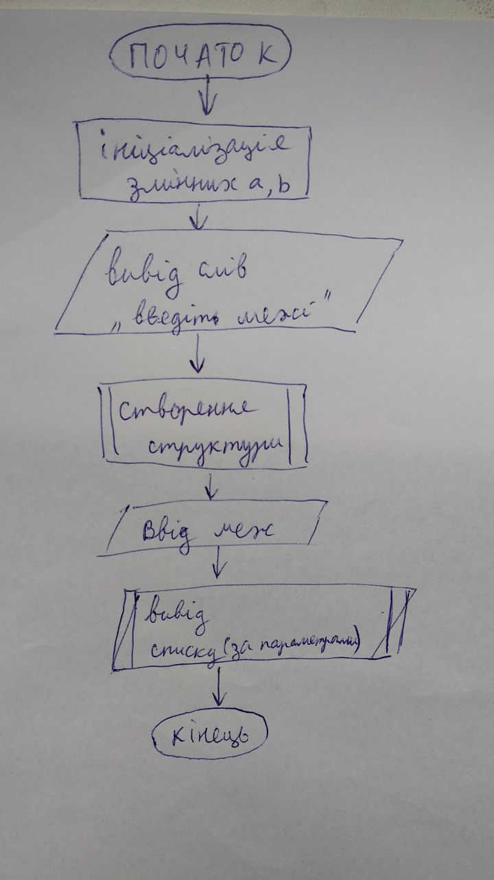

Посилання на codebase в GitHub репозиторії

<https://github.com/sgubar/2020/tree/master/dk91/Artem_Herashchenko/lab_4>

**Висовок**

Виконавши лабораторну роботу я ознайомився з однозв'язними і двозв'язними списками. На мою думку працювати з двозв'язним списком краще тому, що можна переміщатися його елементами, яку мають посилання на наступний і попередній елемент але я обрав однозв'язний.